Письмо №1205 от 23 ноября 2022 года

О старте Всероссийской патриотической акции «Единство духа»

Руководителям ОО

В рамках реализации межведомственного культурно образовательного Проекта «Культура для школьников» (далее — Проект), в соответствии с письмом Министерства культуры РД №07-4791/9-06/22 от 21.11.2022г. МКУ «Управление образования» информирует о старте Всероссийской патриотической акции «Единство духа» (далее Акция), посвященной памяти заслуженного артиста Российской Федерации Сергея Пускепалиса, которая продлится с 14 по 27 ноября 2022 г.
Для безусловного достижения показателей числа участников межведомственного проекта «Культура для школьников» просим обеспечить участие в Акции учащихся с каждой общеобразовательной организации.

Для участия в акции необходимо опубликовать запись на своей открытой личной странице «ВКонтакте» с хештегом #единстводуха с видеозаписью изображением работы на патриотическую тему до 27 ноября 2022 г., указав название региона, фамилию и имя, возрастную категорию (7 -10 лет, 11 - 14 лет, 15 - 17 лет) и одно из указанных направлений: художественное творчество (рисунок, фотография, видеоролик); вокал (соло, дуэт, ансамбль); танец/хореография (соло, дуэт, ансамбль); инструментальное творчество (соло, дуэт, ансамбль); художественное чтение. ФИО принявших участие участников просим направить на почту uma196565@mail.ru
По итогам акции лидеры получат сертификат участника и памятные подарки.
Приложение: на 4 л. в 1 экз.
Начальник МКУ
«Управление образования»: Х.Исаева

Исп. Магомедова У.К.
Тел. 8-903-482-57 46

УТВЕРЖДЕНО
Генеральный директор Генеральный директор Федерального Общероссийской государственного общественно-бюджетного учреждения государственной культуры «Центр культурных организации стратегий и проектного «Российский фонд управления» культуры»
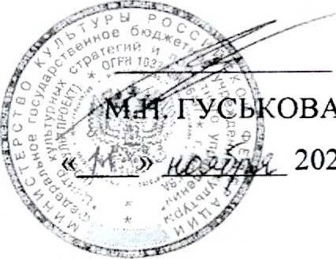2022 г. 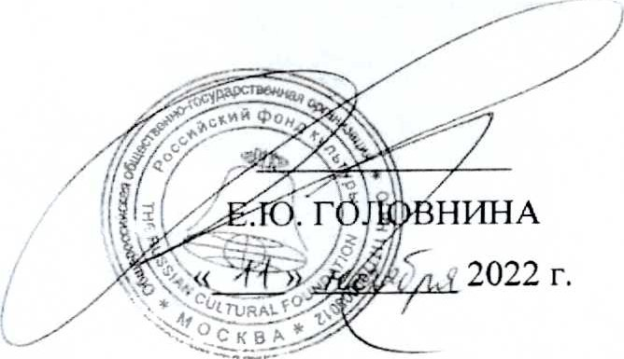
ГУСЬКОВА
ПОЛОЖЕНИЕ
О ПРОВЕДЕНИИ ПАТРИОТИЧЕСКОЙ АКЦИИ «ЕДИНСТВО ДУХА»,
ПОСВЯЩЕННОЙ ПАМЯТИ ЗАСЛУЖЕННОГО АРТИСТА
РОССИЙСКОЙ ФЕДЕРАЦИИ СЕРГЕЯ ПУСКЕПАЛИСА
- Общие положения
  - Настоящее Положение определяет порядок и условия проведения патриотической онлайн-акции «Единство духа» в рамках совместной реализации межведомственного культурно-образовательного проекта «Культура для школьников» Минкультуры России и Минпросвещения России, посвященной памяти Заслуженного артиста Российской Федерации Сергея Пускепалиса (далее - Акция).
  - Организатором Акции являются Федеральное бюджетное учреждение культуры «Центр культурных стратегий и проектного управления», Общероссийская общественно - государственная организация «Российский фонд культуры».
1.3. Координаторы Акции: Министерство культуры Российской Федерации и Министерство просвещения Российской Федерации.
1.4. В Акции принимают участие учащиеся в возрасте от 7 до 17 лет.
2. Цель, задачи и принципы проведения Акции
2.1. Акция проводится с целью воспитания гражданственности, патриотизма, нравственности у обучающихся 1 1 -х классов общеобразовательных организаций через организацию творческой деятельности, направленной на сохранение культурных ценностей и исторической памяти к истории Родины.
Задачами акции являются:
  - формирование у обучающихся чувства национального достоинства и гордости;
  - приобщение к историческим, культурным и нравственным ценностям, традициям своего народа;
  - развитие творческого потенциала;
  - актуализация культурных знаний; стимулирование социального оптимизма российского общества на примере творчества заслуженного артиста Сергея Пускепалиса;
  - формирование активной гражданской позиции, уважительного отношения к Родине, её истории и культуре.
3. Участники Акции
3.1. Участниками Акции могут стать обучающиеся 1 — 11-х классов в возрасте от 7 до 17 лет.
Акция предполагает оценивание для трех возрастных категорий:
- 7 - 10 лет (1 — 4-е классы);
- 1 1 - 14 лет (5 — 7-е классы);
- 15 - 17 лет (8— 1 1-е классы).
  - Участие в Акции является добровольным и бесплатным.
  - Поощряется привлечение как можно большего количества участников Акции в субъектах Российской Федерации и за рубежом.
4. Место проведения Акции
4.1. Акция проводится в онлайн формате в сети Интернет в социальной сети Вконтакте.
5. Сроки проведения Акции
5.1. Акция проводится в период с 14 по 27 ноября 2022 года. Организаторы вправе в одностороннем порядке продлить сроки проведения Акции.
6. Порядок проведения Акции
6.1. Акция проводится по пяти направлениям:
- художественное творчество (рисунок, фотография, видеоролик);
- вокал (соло, дуэт, ансамбль);
- танец/хореография (соло, дуэт, ансамбль);
- инструментальное творчество (соло, дуэт, ансамбль);
- художественное чтение.
  - Для участия в Акции необходимо опубликовать пост на патриотическую тему в социальной сети «ВКонтакте» на своей личной странице с хештегом #единстводуха. Необходимо иметь открытый профиль в социальной сети «ВКонтакте». Вместе с публикацией участник указывает в названии регион, свои фамилию и имя, возрастную категорию и направление.
  - Принимая условия настоящего Положения, участники соглашаются на обработку и распространение персональных данных в целях размещения информации об итогах Акции.
7. Критерии оценки работ участников
7.1. Критерии оценки направления художественное творчество (рисунок/фотография/видеоролик):
- соответствие тематике Акции;
- оригинальность идеи;
- целостность художественного образа, единство формы и содержания;
- качество и эстетика выполнения работы;
- применение нестандартных техник исполнения и художественных материалов.
7.2. Критерии оценки направления вокал (соло, дуэт, ансамбль):
- соответствие тематике конкурса;
- оригинальность исполнения;
- исполнительское мастерство (чистота интонации, качество звучания, чувство ритма, дикция);
- сценическая культура (внешний вид и культура поведения);
- художественный образ.
7.3. Критерии оценки направления танец/хореография (соло, дуэт, ансамбль):
- соответствие тематике Акции;
- исполнительское мастерство (техника исполнения движений); - хореография;
- артистизм, раскрытие художественного образа;
- сценичность (пластика, костюм, культура исполнения).
7.4. Критерии оценки направления инструментальное творчество (соло, дуэт, ансамбль):
- соответствие тематике Акции;
- уровень владения музыкальным инструментом;
- техника исполнения;
- оригинальность исполнительской интерпретации; - музыкальность, эмоциональность исполнения.
7.5. Критерии оценки направления художественное чтение:
- соответствие тематике конкурса (произведение, не входящее в школьную программу, оценивается максимально);
- грамотность речи, в том числе произношения;
- интонационная выразительность речи (динамика, мелодика, темп и ритм, интонационная окраска речи);
- артистизм, раскрытие художественного образа;
- сценическая культура (внешний вид и культура поведения).
8. Жюри
  - Для обеспечения проведения Акции формируется жюри.
  - Персональный состав жюри утверждается Организаторами.
  - Общее количество членов жюри составляет З человека в каждой номинации.
  - В состав жюри входят деятели искусств, эксперты, педагоги в области культуры.
  - Решение жюри по вопросам, отнесенным к его компетенции, принимаются на основании оценочных анкет (разработанных и утвержденных Организаторами) с выставленными баллами каждому участнику.
  - Решение жюри является окончательным и пересмотру не подлежит.
9. Подведение итогов Акции
9.1. По итогам Акции члены жюри отбирают по 10 лидеров из каждой категории, в соответствии с баллами, выставленными по критериям оценки выступлений.
  - Информация об итогах Акции будет размещена на портале культурадляшкольников.рф.
  - Лидеры Акции получат сертификат участника, подарочные наборы от проекта культурадляшкольников.рф, подарки от партнеров Организаторов.
  - Учителя, подготовившие лидеров, получат благодарственные письма от Организаторов.
9.6. Организатор Акции оставляет за собой право опубликовать работы на портале культурадляшкольников.рф в специальном разделе и отметить работы участников иным способом.

